【2023年最新】Android タブレットを初期化する方法
お使いのAndroidタブレットにトラブルが起こってしまったなどの理由で、タブレットを初期化したいという状況に直面したことはないでしょうか。ここでは、「初期化す前にすべきこと」と「初期化の方法」そして「初期化後どうなるか」についてご紹介します。

- Android タブレットを初期化する前の準備事項は？
  - 事項１：データをバックアップする
まずは、必要なデータを失わないため、バックアップを取りましょう。手順は以下の通りです。

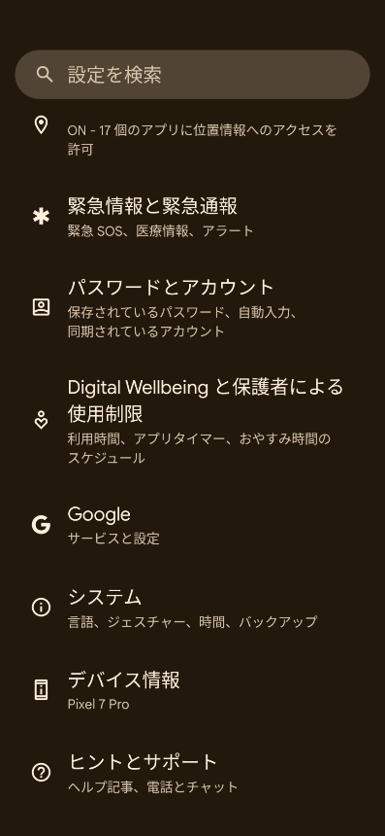
Step1.「設定」アプリを開き「システム」へ進みます。

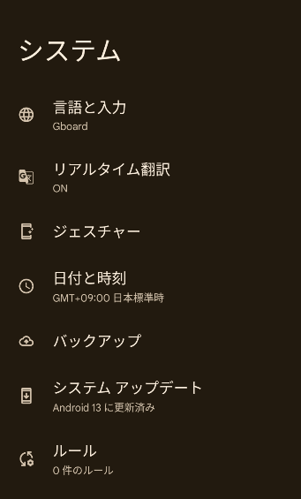
Step2.「バックアップ」をタップし、「Googleドライブへのバックアップ」をオンにします

  - 事項２：Googleアカウントを削除する
タブレットに紐づいているGoogleアカウントの情報をタブレットから削除しましょう。手順は以下の通りです。

Step1.「設定」アプリを開き「パスワードとアカウント」へ進みます。

Step2.削除したいアカウントをタップし、「アカウントの削除」を実行します。
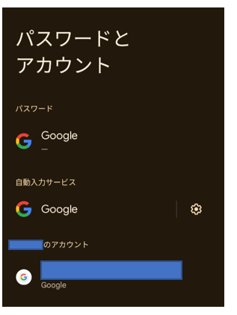
- Android タブレットを初期化する方法は？
  - 対処法１：専門ソフトPassFab Android Unlockで初期化する
専門ツール「PassFab Android Unlocker」があれば、初期化までのステップを画面の指示を確認しながら行うことができます。またこのツールを使えば、もし初期化したいタブレットの画面ロックが解除できない状態だとしても、作業化可能です。操作は５つのステップは以下の通りです。

Step1:パソコンにPassFab Android Unlockerをインストールし起動する。画面ロックを解除したいAndorid タブレットを接続します。

Step2: PassFab Android Unlockerに「画面ロックを解除」が表示されるので、こちらを選択します。
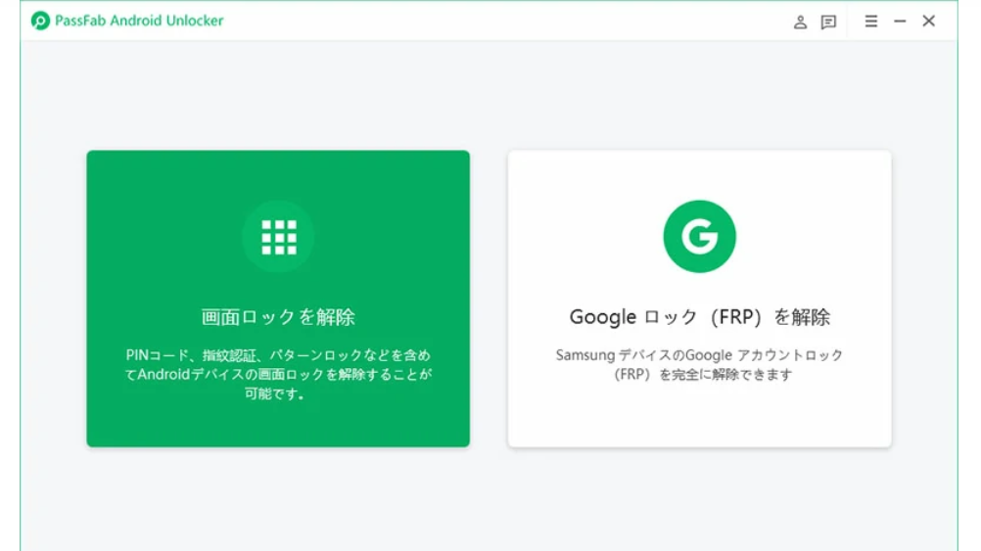
Step3: 「ロック画面のパスワードを削除すると、デバイス上のすべてのデータが削除されます。続行してもよろしいでしょうか。」というメッセージが表示されるので、「はい」を選択します。
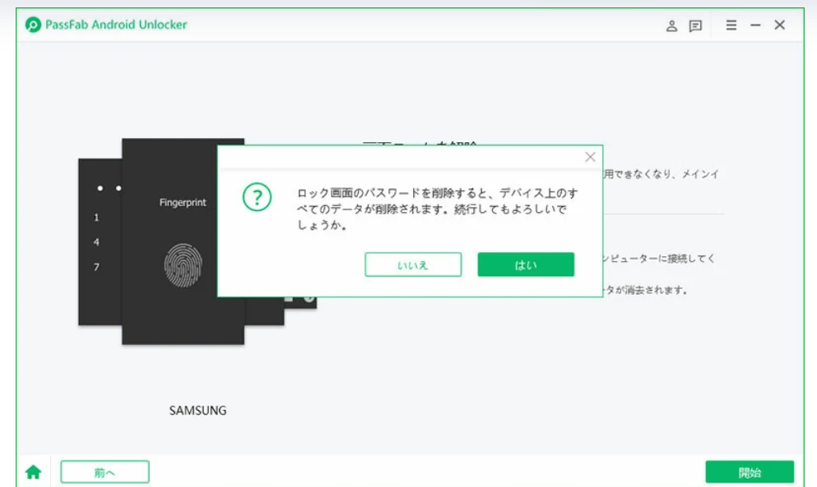
Step 4:リカバリーモードに入るメッセージが表示されるので、画面の指示に従い操作。
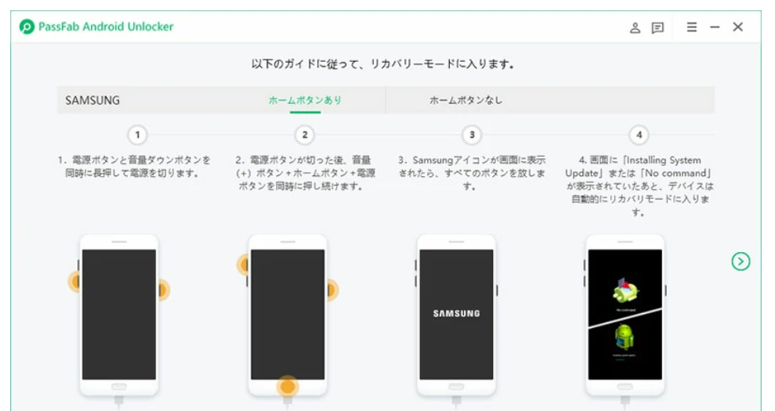
Step5:「画面ロックパスワードが正常に削除されました」と画面に表示されたらロック解除完了。この後にチュートリアルがあるので、それに沿ってセットアップをすることで再度デバイスを設定できる。
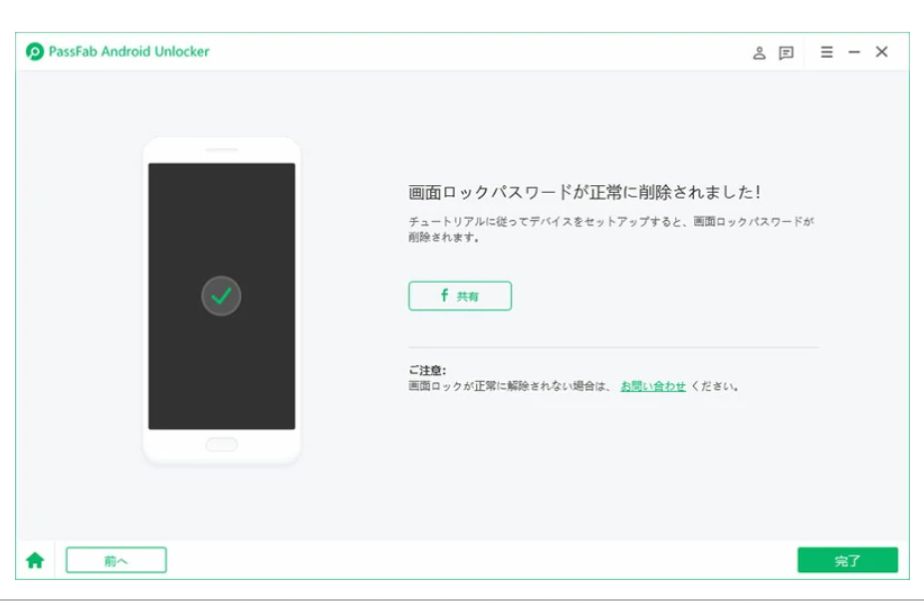
  - 対処法２： タブレットの設定から初期化する
アンドロイドの端末自体の動作に問題がない場合は、「設定アプリ」から初期化することが可能です。

Step1. 設定から「システム」へ進みます。


Step2.「リセットオプション」へ進み「すべてのデータを消去（初期設定にリセット）」を選択。確認画面が表示されるので、「すべてのデータを消去」を選択し完了です。

  - 対処法３：「電源ボタン」と「音量（下）ボタン」などでタブレットを強制的に初期化する
Androidタブレットでは「電源ボタン」と「音量（下）ボタン」を長押しすることでリカバリーモードを起動できます。リカバリーモードとは、「メモリの復元」や「スマホの初期化」を行うことができるモードです。作業方法は以下の通りです。
Step1：タブレットをシャットダウンします。

Step２：電源ボタンと音量(下)のボタンを長押しします。

Step３：リカバリーモードが起動するので、指示に沿って作業を進めます。
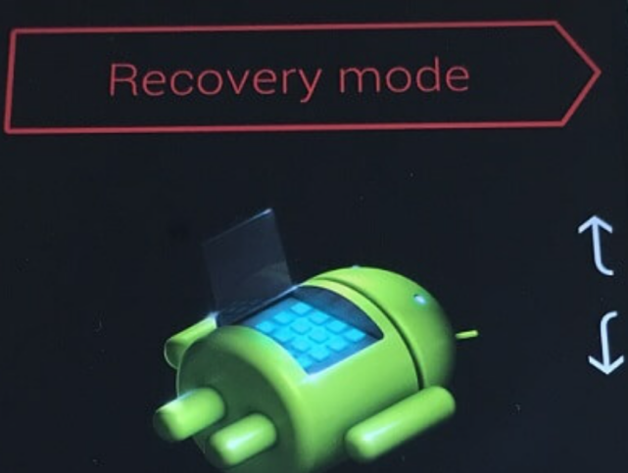

- 追加情報：Android タブレットを初期したらどうなる
Androidタブレットでは初期化しても消去されないデータが存在します。おサイフケータイの利用による電子マネー情報「FeliCa」もその一つです。初期化する際には、お使いのデータで消えないものがないか確認しましょう。特に、初期化後にタブレットの売却を予定している方は必ずチェックしましょう。

- まとめ
いかがでしたでしょうか。Androidタブレットの初期化は様々な場面において、そして方法にて、必要となります。なかでも、初期化したいタブレットの画面ロックの解除ができないという、一番対応に困る状態であっても作業が可能な「PassFab Android Unlocker」は、持っていて損はないでしょう。これがあれば、画面ロックのパスワード等を忘れていても問題ありません。

